Paper Research Report (2021. 06. 19)
이름: 이서영
Target Paper | 논문제목: TadGAN Time Series Anomaly Detection Using Generative Adversarial Networks  게재 저널명, 권/호/페이지 정보: IEEE International Conference on Big Data  게재년월일: 2020-12-14  저자(들): Alexander Geiger, Dongyu Liu, Sarah Alnegheimish, Alfredo Cuesta-Infante, Kalyan Veeramachaneni  DOI: https://arxiv.org/abs/2009.07769
논문 요약 | 1. What: 무엇이 주된 이슈인가?  Time series anomaly detection에서는 모델에 최적화시키기 위한 라벨된 이상치가 부족하고, 이상치를 알기 위해서 어떤 것이 정상 범주인지에 대한 지식이 부족했고 그리고 signal들을 쪼개는 전략이 부족했다 한다.
논문 요약 | 2. How: 어떻게 문제에 접근했나?  - GAN을 이용한 독자적인 비지도 reconstruction based 이상감지 방법을 제시하였다.  - 재구성된 데이터와 실제 데이터를 비교하면서 생기는 discrepancy를 계산하기 위해 reconstruction error와 critic score를 조합하여 독자적인 방식을 제안하였다.  - 모델에 대한 evaluate를 위해 저명한 곳으로부터 11종이 데이터를 수집, 실험 그리고 비교하여서 모델이 평가를 보여주었다  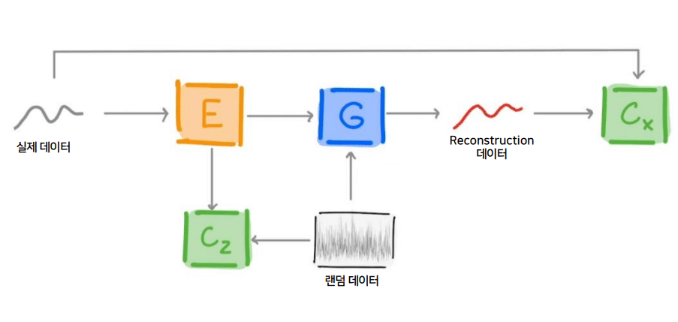
논문 요약 | 3. Cons & Pros?  Robust한 error score의 계산과 정확한 이상탐지를 위한 loss 네트워크 구축 그리고 타 모델보다 우수한 성능이 해당 알고리즘의 장점이라 볼 수 있습니다. 다만 설정에 따라 크게 성능의 차이가 존재하고 데이터에 따라 달라지는 설정값이 현재 모델의 한계라 보여집니다.

